Лабораторная работа№1
1)Краткое словесное описание назначения
Назначение автоматизированной системы - обеспечить комплексную поддержку деятельности автосалона: учёт клиентов, автомобилей, продаж, дополнительного оборудования и выполняемых работ. Система должна автоматизировать операции, которые традиционно выполняются вручную и подвержены ошибкам: оформление продажи, подбор автомобиля, фиксация установленных доп. опций, ведение клиентской истории.
Основное назначение системы:
- обеспечить точный учёт автомобилей, их характеристик и текущего статуса (в наличии, продан, забронирован);
- уменьшить вероятность человеческих ошибок при оформлении сделки;
- упростить взаимодействие менеджеров с клиентами;
- структурировать данные о дополнительных услугах и выполненных работах;
- сократить время оформления продажи и подготовки документов.
Система должна обеспечивать:
- корректный учёт автомобилей и клиентов;
- минимальное время отображения данных и выполнения операций;
- безотказность и устойчивость к ошибкам персонала;
- безопасность хранения данных клиентов и истории продаж;
- простоту эксплуатации для менеджеров и мастеров сервисного отдела.

2) Суть деятельности

Система принимает входную информацию от сотрудников автосалона: новые автомобили, клиентов, заявки, продажи и заявки на дополнительное оборудование. Менеджер оформляет продажу автомобиля - система связывает клиента, автомобиль и набор доп. услуг в единый договор, автоматически рассчитывает стоимость и формирует необходимые документы.

Система выполняет структурированное хранение данных:
- карточки клиентов с историей обращений;
- карточки автомобилей (марка, модель, VIN, цена, статус);
- список дополнительных работ и оборудования;
- история всех операций (продажа, установка оборудования, изменения статусов).

Полученные данные сопоставляются с бизнес-правилами автосалона:
например, автомобиль может быть продан только один раз; скидки применяются согласно утверждённым условиям; оборудование может быть установлено только при наличии мастера и слота времени.

В процессе работы система:
- отслеживает статус автомобиля (в наличии -> забронирован -> продан);
- классифицирует выполняемые работы (установка сигнализации, тонировка, подготовка автомобиля);
- формирует детализированный отчёт по сделке;
- уведомляет менеджеров о необходимости выполнения доп. работ.

Система должна иметь высокий уровень модульности: добавление новых типов работ или категорий автомобилей не должно требовать переработки всей логики. Персонал работает в локальной сети автосалона, взаимодействуя через интерфейс системы.

Система рассчитана на многопользовательскую эксплуатацию: менеджеры по продажам, мастера сервисного отдела и администрация одновременно используют данные в единой базе. Производительность напрямую зависит от характеристик оборудования, но для повседневной работы достаточно стандартного офисного ПК. При повторных операциях система использует кэширование для ускорения работы.

Система работает локально и не передаёт данные наружу, что обеспечивает безопасность клиентской информации и истории продаж. Интерфейс должен быть простым, минимально загруженным и доступным для сотрудников с разным уровнем подготовки.

3. Основы функционирования. Проектирование программ (модулей), экранных форм и отчётов

3.1. Основные модули
- Модуль учёта автомобилей;
- Модуль управления клиентами;
- Модуль оформления продаж;
- Модуль учёта дополнительного оборудования и работ;

3.2. Экранные формы

(Для простоты в MVP можно сделать консольный интерфейс, но описывается GUI вариант).
- Форма списка автомобилей;
- Форма карточки автомобиля;
- Форма списка клиентов;
- Форма оформления продажи;
- Форма добавления доп. оборудования и работ;
- Форма просмотра отчётов.

3.3. Отчёты
- Договор купли-продажи автомобиля;
- Акт выполненных работ;
- Лист установки дополнительного оборудования;
- История продаж;
- Отчёт по популярности услуг и моделей.
4) Внешние обстоятельства и учет конкретной среды и технологии

4.1. Системно-коммуникационный подход
Внешние обстоятельства функционирования системы:
- Правовая среда: Система работает в правовом поле, связанном с куплей-продажей транспортных средств (формы договоров, защита персональных данных). Изменения в законодательстве могут потребовать обновления шаблонов документов.
- Организационная среда: Система используется сотрудниками автосалона в дневное рабочее время. Перегрузка системы в часы пик (оформление нескольких сделок одновременно) должна быть минимальной.
- Пользовательская среда: Система используется менеджерами по продажам, мастерами, администраторами. Уровень технической грамотности пользователей различен, поэтому интерфейс должен быть интуитивно понятным.
- Конкурентная среда: Автосалоны могут использовать Excel или CRM-системы. Наша система должна быть проще и быстрее в освоении.

4.2. Используемая среда
- Windows / Linux;
- СУБД PostgreSQL или MySQL;
- Backend: Java / Python / Node.js (вариант обучающегося);
- Web-интерфейс или локальное приложение.

4.3. Архитектурная модель
Пример последовательности обработки данных:
Клиент -> выбор автомобиля -> оформление продажи -> расчёт цены -> доп. работы -> формирование документов -> сохранение операции

4.4. Факторы среды
- скорость работы СУБД влияет на время оформления сделки;
- качество и полнота данных о клиенте и автомобиле влияет на корректность документов;
- количество сотрудников, работающих одновременно, влияет на нагрузку.

Лабораторная работа№2
Диаграмма декомпозиции функций
Представление выполнено с позиции функциональной архитектуры
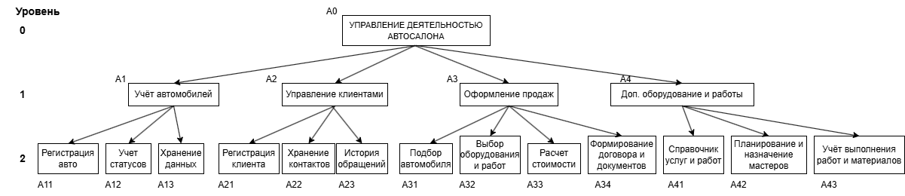
Глубина декомпозиции выбрана в соответствии с методическими принципами проектирования и ограничениями практической реализации: уровень детализации определяется разработчиком и ограничивается значимостью процессов для функционирования автосалона.

Диаграмма IDEF0:
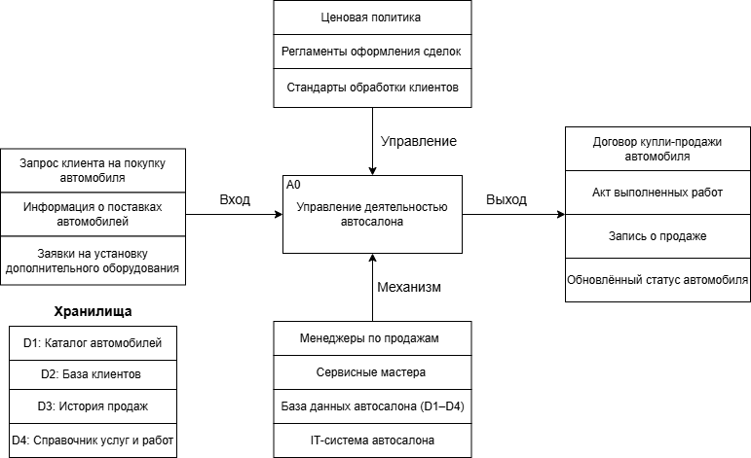

Заинтересованные стороны:
- Клиент автосалона — инициирует покупку, выбирает автомобиль и услуги.
- Менеджер по продажам — ведёт клиента, запускает процессы системы.
- Сервисный мастер — устанавливает оборудование и выполняет работы.
- Администратор автосалона — поддерживает корректность данных в хранилищах..
Обоснование архитектуры:
Обоснование выбора архитектуры.
Система построена в виде функциональной архитектуры, разделённой на независимые блоки: учёт автомобилей, управление клиентами, оформление продаж и учёт дополнительного оборудования и работ. Такая декомпозиция соответствует принципам IDEF0 и ГОСТ 57100 и обеспечивает ясное разграничение ответственности между модулями.
Архитектура также позволяет:
- легко расширять справочники автомобилей и услуг;
- добавлять новые типы документов без изменения ядра системы;
- масштабировать систему при увеличении числа менеджеров;
- минимизировать ошибки за счёт централизованного хранения данных.
Выбор механизмов и технологий.
Для реализации можно использовать:
- Backend: Java / Python / Node.js;
- База данных: PostgreSQL / MySQL;
- Интерфейс: Web (React/Vue) или Desktop;
- Документирование: шаблоны PDF/HTML;
- Развёртывание: локальный сервер или Docker.
Выбор технологий обусловлен:
- наличием широких библиотек;
- простотой внедрения;
- возможностью лёгкого сопровождения.

Лабораторная работа№3.1
Диаграмма потоков данных (Гейна-Сарсона):
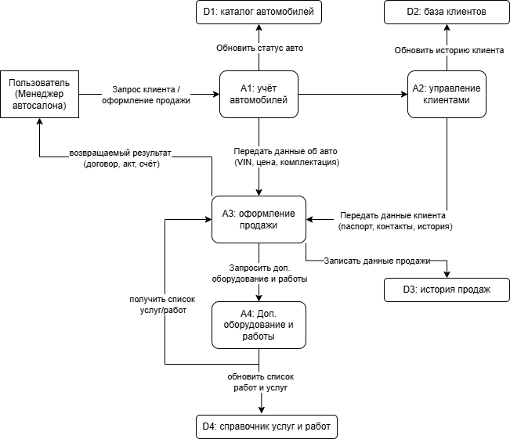

Тракт прохождения информации.
Пользователь (менеджер автосалона) инициирует процесс - вводит данные клиента и выбирает автомобиль. Модуль A1 передаёт данные об автомобиле в A3, а A2 — данные клиента. Модуль A4 поставляет в A3 информацию о выбранных услугах и работах. A3 агрегирует данные, рассчитывает стоимость и формирует запись о продаже, которая сохраняется в D3. Затем A3 обновляет статус автомобиля через A1, обновляет историю клиента через A2 и формирует комплект документов, который отправляется пользователю.

Конструкция одного программного модуля UML (A3)
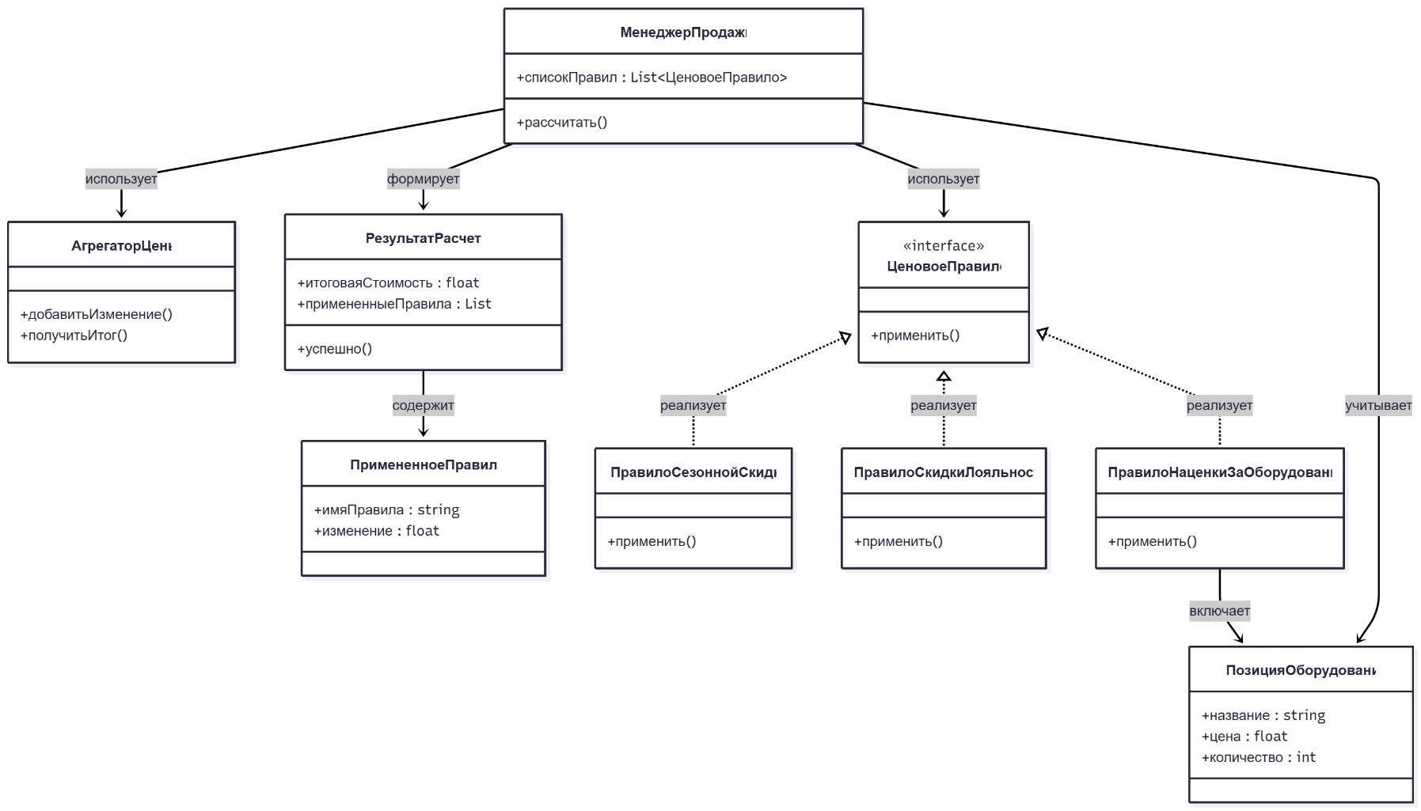
Менеджер продажи
Главный модуль, который:
- принимает данные продажи;
- вызывает все правила ценообразования;
- передаёт изменения цены в агрегатор;
- формирует итог.
Интерфейс Ценовое правило
Абстракция, описывающая, как модуль получает изменение стоимости:
- сезонная скидка;
- скидка лояльности;
- наценка за доп. оборудование.
Агрегатор цены
Суммирует все изменения.
Результат расчёта
Хранит итоговую цену и список применённых правил.
Позиция оборудования
Сущность, которую использует модуль - влияет на цену.
Принципы развития:

1.1. Эволюция модуля оформления продажи и работы с данными автосалона

1.1.1. Интеллектуальный подбор автомобиля и услуг
Вместо простого поиска по характеристикам возможно внедрение машинного обучения (ML), позволяющего:
- рекомендовать автомобили на основе предпочтений клиента;
- анализировать историю продаж и подбирать оптимальные комплектации;
- предлагать доп. оборудование с учётом профиля клиента;
- прогнозировать вероятность покупки конкретной модели.
Интеллектуальная система рекомендаций снизит нагрузку на менеджера и повысит конверсию сделок.

1.1.2. Автоматическая адаптация к изменениям прайс-листов и условий скидок
В модуль A3 можно встроить подсистему автоматического анализа:
- новых прайс-листов от поставщиков,
- акций и скидочных программ,
- обновления ассортимента доп. оборудования.
Система сможет самостоятельно формировать обновлённые правила расчёта стоимости и уведомлять администратора об изменениях.
Если данные невозможно обработать автоматически, они помечаются как «требующие проверки», после чего администратор подтверждает или корректирует импортированные настройки.

1.2. Развитие интерфейса и общей архитектуры системы
Для увеличения удобства и расширения функционала система может быть преобразована:
- из локального приложения -> в web-платформу;
- из однопользовательской структуры -> в масштабируемую многопользовательскую систему.
Web-платформа позволит:
- менеджерам работать одновременно;
- мастерам получать заявки в реальном времени;
- использовать мобильное приложение или планшет в сервисной зоне;
- подключать REST API для интеграции с бухгалтерскими системами, CRM, складами и сервисами поставщиков.

Идеи программной методики испытания:
Тестирование на основе эталонных сценариев продаж
Создаётся набор типовых сценариев покупки:
- продажа автомобиля без услуг;
- продажа с установкой оборудования;
- продажа с применением скидки;
- продажа кредитного автомобиля и т. д.
Методика:
- Выполнить сценарий в системе.
- Сравнить формируемые документы с эталонными.
- Проверить корректность расчётов, статусов, записи в D3.
- Повторить для всех сценариев.
Это гарантирует, что базовые процессы автосалона выполняются корректно.
Комбинаторное тестирование услуг и скидок
Проверяется работа A3 и A4 при комбинациях:
- нескольких услуг одновременно (установка сигнализации + тонировка + доп. гарантия);
- разных схем скидок;
- конфликтующих акций.
Цель - убедиться, что система:
- правильно агрегирует стоимость,
- не применяет запрещённые комбинации скидок,
- корректно создаёт договор.
Негативное тестирование
Создаются заведомо некорректные ситуации:
- Продажа автомобиля, который уже продан (статус «продан» в D1);
- Регистрация клиента с неполными данными;
- Добавление услуги, отсутствующей в D4;
- Попытка провести сделку с пустым набором данных;
- Повреждение данных в хранилищах (имитация).
Проверяется устойчивость и корректность обработки ошибок.
Тестирование производительности
Измеряется:
- скорость работы модулей A3 и A4 при большом количестве запросов;
- время открытия карточек автомобилей при каталоге 10k+ элементов;
- время формирования комплекта документов;
- нагрузка на CPU/RAM при одновременной работе нескольких менеджеров.
Система должна выдерживать реальную дневную нагрузку автосалона без заметных задержек.
Тестирование под высокой конкуренцией данных
Особенно важно для автосалона, где два менеджера могут одновременно:
- оформлять сделку на один автомобиль;
- назначать услуги мастерам;
- менять статус автомобиля.
Проверяются механизмы:
- транзакционной блокировки;
- предотвращения гонок данных;
- правильного разрешения конфликтов.

Лабораторная работа№3.2
ER – диаграмма
